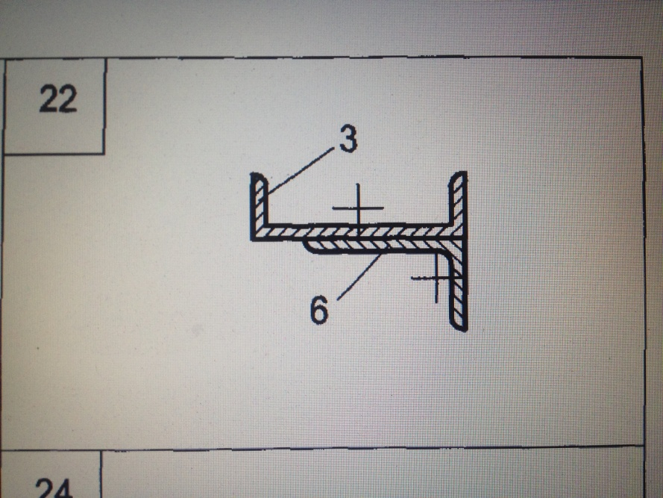

**ГЕОМЕТРИЧЕСКИЕ ХАРАКТЕРИСТИКИ ПЛОСКИХ СЕЧЕНИЙ**

**Все данные для задачи в строке №6. Искомые величины написаны в работе, которая дана как в качестве примера для решения (ниже). Решить нужно строго по примеру**

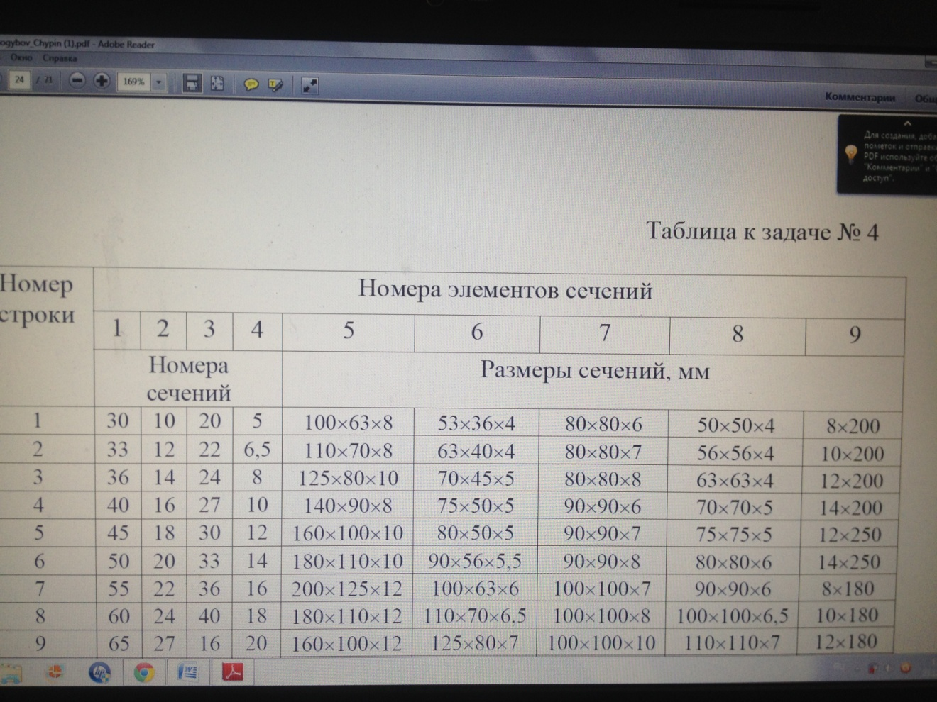

Пример решения

